UDHËZIM

Nr.5, datë 31.1.2011

PËR DISA SHTESA NË UDHËZIMIN NR.17, DATË 13.5.2008 “PËR TATIMIN MBI VLERËN E SHTUAR”, tË NDRYSHUAR
Në mbështetje të nenit 102 pika 4 të Kushtetutës së Republikës së Shqipërisë, si dhe në zbatim të ligjit nr.7928, datë 27.4.1995 “Për tatimin mbi vlerën e shtuar”, të ndryshuar, Ministri i Financave

UDHËZON:

Në udhëzimin nr.17, datë 13.5.2008 “Për tatimin mbi vlerën e shtuar”, të ndryshuar, bëhen shtesat dhe ndryshimet e mëposhtme:
1. Pika 8.8 ndryshohet, si më poshtë vijon:
“8.8 Ambalazhet, materialet e barnave dhe furnizimi i barnave
8.8.1 Furnizimi i ambalazheve e materialeve të barnave
Furnizimi i ambalazheve e materialeve që përdoren për prodhimin dhe konfeksionimin e barnave, janë furnizime të përjashtuara.
8.8.2 Furnizimi i barnave
Furnizimi i barnave, shërbimeve shëndetësore nga institucionet shëndetësore, publike dhe private, është furnizim i tatueshëm me shkallën tatimore 10 për qind.
8.8.2.1 Për furnizimin e barnave aplikohet TVSH-ja 10 për qind.
Për barnat e importuara dhe të prodhuara në vend, të pajisura me pullën e kontrollit me çmimin pa TVSH, që rezultojnë gjendje në subjektet farmaceutike deri në datën e hyrjes në fuqi të ligjit nr.10 363, datë 16.12.2010 “Për disa shtesa dhe ndryshime në ligjin nr.7928, datë 27.4.1995 “Për tatimin mbi vlerën e shtuar”, të ndryshuar, nuk do të aplikohet TVSH-ja.
Të gjitha pullat e kontrollit të barnave që shiten nga data 1 shkurt 2011, do të kenë të përfshirë TVSH-në në çmimin përfundimtar të shitjes.
Qendra e Kontrollit të Barnave merr masa që në pullën e kontrollit të barnave të evidentohet çmimi përfundimtar me TVSH.
Gjatë tremujorit të parë të vitit 2011, çdo person juridik apo fizik, importues apo prodhues i barnave, në fund të çdo muaji, do të deklarojë stokun në organin tatimor ku është i regjistruar.”.
2. Forma dhe përmbajtja e “Librit të blerjeve”, “Librit të shitjeve” dhe “Formulari i deklarimit dhe pagesës së TVSH-së” janë sipas formularit bashkëngjitur këtij udhëzimi.
Ky udhëzim hyn në fuqi menjëherë dhe botohet në Fletoren Zyrtare.

Ministri i financave
Ridvan Bode

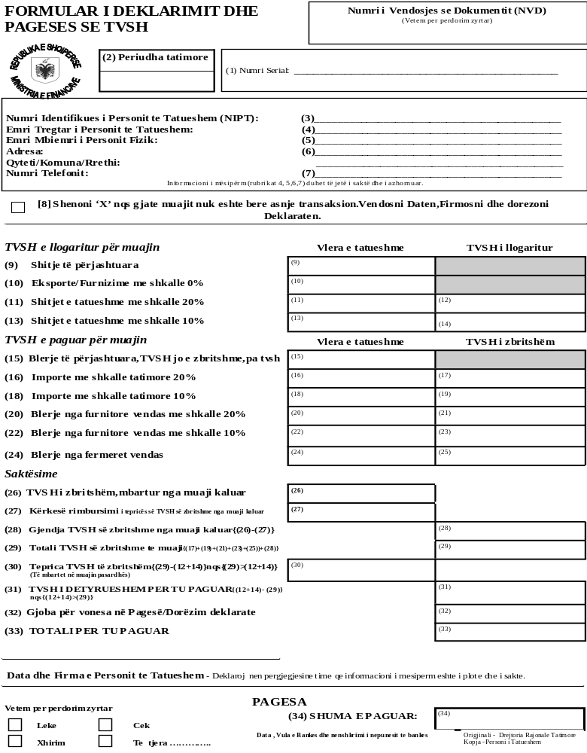

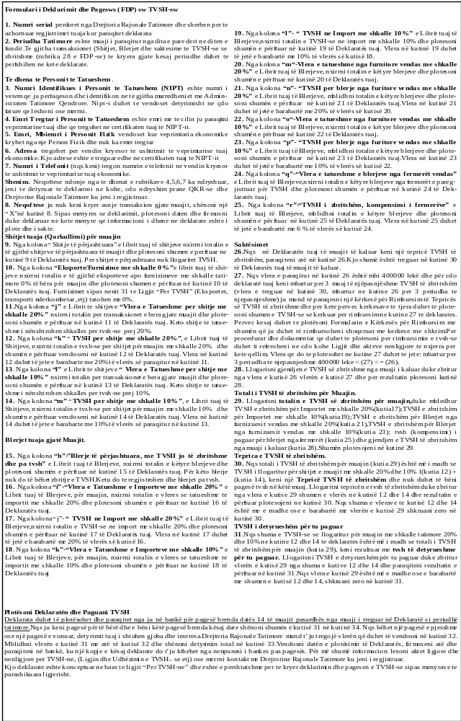

Libri i Shitjeve
Shoqëria Emri i shoqërisë
Nipti Nipti i shoqërisë
Viti Viti për të cilin plotësohet libri (yyyy)
Muaji Muaji për të cilin plotësohet libri - muaji nga 01 deri 12
Pa veprimtari |  | Ploteso PO nëse gjatë muajit nuk është bërë asnjë transaksion.
Fatura |  |  | Blerësi |  |  | Totali i shitjeve | Shitjet e përjashtuara | Eksporte/ furnizime me 0% | Shitje  me shkallë 20% |  | Shitje  me shkallë 10%
Nr. i faturës | Numri serial | Data (dd/mm/yyyy) | Emri tregtar/ personi | Rrethi | NIPT | Totali i shitjeve | Shitjet e përjashtuara | Eksporte/ furnizime me 0% | Vlera  e  tatueshme | TVSH | Vlera  e tatueshme | TVSH
a | b | c | d | e | f | g= (h+i+j+k+l+m) | h | i | j | k | l | m
Shuma totale
Kutia sipas formularit të deklarimit dhe pagesës së TVSH-së |  |  |  |  |  |  | kutia (9) | kutia (10) | kutia (11) | Kutia(12) | kutia (13) | kutia(14)
 |  |  |  |  |  |  |  |  | Emri Mbiemri
Shpjegim.
Në rastin kur ky libër do të printohet, për qëllime të ruajtjes/ mbajtjes së dokumentacionit, çdo faqe e printuar duhet të ketë në krye përmbajtjen / rreshtat nga 1 në 12.
Nr. i rreshtave mund të shtohet në përputhje me nr. e transaksioneve

Libri i Blerjeve
Shoqëria |  | Emri i shoqërisë
Nipti |  | Nipti i shoqërisë
Viti |  | Viti për të cilin plotësohet libri (yyyy)
Muaji |  | Muaji për të cilin plotësohet libri - muaji nga 01 deri 12
Pa veprimtari |  | Plotëso PO nëse gjatë muajit nuk është bërë asnjë transaksion.
Fatura |  |  | Shitësi |  |  | Totali i blerjeve (përfshirë TVSH) | Blerje
Nr. i faturës | Numri serial | Data (dd/mm/yyyy) | Emri tregtar/ personi | Rrethi | NIPT /Kodi i fermerit | Totali i blerjeve (përfshirë TVSH) | Të përjashtuara,  me TVSH jo të zbritshme dhe pa TVSH | Importe me shkallë 20% |  | Importe me shkallë 10% |  | Nga furnitorë  vendas  me shkallë  20% |  | Nga furnitorë  vendas  me shkallë  10% |  | Nga fermerët vendas
 |  |  |  |  |  |  |  | Vlera  e tatueshme | TVSH | Vlera e tatueshme | TVSH | Vlera e tatueshme | TVSH | Vlera e tatueshme | TVSH | Vlera e tatueshme | TVSH
a | b | c | d | e | f | g=(h+i+j+k+l+m+n+o+p+q+r) | h | i | j | k | l | m | n | 0 | p | q | r
Shuma totale
Kutia sipas formularit të deklarimit dhe pagesës së TVSH-së |  |  |  |  |  |  | kutia (15) | kutia (16) | kutia(17) | kutia (18) | kutia (19) | kutia (20) | kutia (21) | kutia (22) | kutia(23) | kutia (24) | kutia(25)
 |  |  |  |  |  |  |  |  |  |  |  |  |  | Emri Mbiemri
Shpjegim.
Në rastin kur ky libër do të printohet, për qëllime të ruajtjes/ mbajtjes së dokumentacionit, çdo faqe e printuar duhet të ketë në krye përmbajtjen / rreshtat nga 1 në 12.
Nr. i rreshtave mund të shtohet në përputhje me nr. e transaksioneve.

